20.12.14 Краткосрочный план по теме урока: ПРИРОДНЫЕ РЕСУРСЫ МИРА

Формы работы: парная, коллективная.
Метод обучения: Поисково-исследовательский
Методические приёмы:
1. Словесный (беседа, дискуссия, объяснение).
2. Практический (работа с атласом).
3. Проблемно - поисковый (работа с учебником, с Посланием Президента страны народу Казахстана, с дополнительной литературой).

Тип урока: изучение нового материала.

Оборудование урока:
- учебник «География». Общий обзор мира. Страны СНГ 10 класс;
- Послание Президента страны народу Казахстана Долгосрочный приоритет 5: энергетические ресурсы;
- географический атлас;
- карта Природные ресурсы мира;
Дидактические цели и задачи урока
1.Развивающие:
- развитие интеллектуальных способностей учащихся;
- раскрытие понятия «природные ресурсы»;
- развитие умений отбирать, систематизировать и обобщать материал,
по заданной теме;
- развитие познавательного интереса, логического мышления и речи
школьников;
- создание на уроке ситуации успеха.
2. Образовательные:
- создание условий для усвоения материала;
- обеспечение установления учащимися межпредметных связей;
- формирование эмоционально-эстетической компетенции.

3. Воспитательные:
- содействие развитию умения общаться в группе;
- формирование уважительного отношения к своему товарищу;
- воспитание у учащихся экологической грамотности и бережного
отношения к природе.
Учащиеся должны определять:
- по картам и другим источникам: природные ресурсы мира и условия их освоения;
- по картам и статистическим материалам: наличие и особенности размещения по всему земному шару различных видов природных ресурсов; Учащиеся должны уметь объяснять:
- Взаимосвязи и взаимообусловленность компонентов природной среды;
- особенности хозяйственной деятельности и экологические проблемы мира.-
Учащиеся должны уметь:
- Применять знания в ситуационных задачах.

Природные ресурсы - часть
природных богатств, которые
на данном уровне развития
производительных сил и
изученности могут использоваться
для удовлетворения человеческого
общества
А.А. Мин
Ход урока
Этапы урока | Поэтапные цели | Содержание | Действия учителя и учащихся | Средства, методы, формы |  | Вре-мя
1. Организационный момент | Психологический настрой учащихся на предстоящее занятие; обеспечение рабочей обстановки на уроке, определение готовности учащихся к работе в группах | Эмоциональный настрой учащихся, организация учебного процесса.  1. Командир распределяет обязанности.  2. Слушаете друг друга внимательно, не перебивая.  3.Ответы даёте чёткие конкретные, по существу.  4. Соблюдаете время.  5.Объективно оценивайте ответы товарищей. | - взаимное приветствие;  - проверка отсутствующих;  - внешний вид, чистота кабинета, самопроверка своего рабочего места;  -организация внимания | Словесный метод  На интерактивной доске показаны записи:  цитата к уроку,  тема урока, цели, задачи урока, домашнее задание. |  | 2-3  мин
2. Выход на тему | Актуализация опорных знаний  - постановка проблемы  -Определение темы и цели урока | Ребята, мы изучили с вами тему «Взаимодействие общества и природы». Давайте вспомним определения:  - Что такое общество, а природа? - Что такое географическая среда?  -Каково понятие «Окружающая среда?»  Подумайте и ответьте на вопрос: В чём сходство и различие в данных понятиях?  Как вы думаете, о чём сегодня на уроке пойдёт речь? Давайте  сформулируем цель урока.  Эпиграфом нашего урока служит цитата: «Богатство не в самом обладании богатством, а в умении  целесообразно пользоваться им». Сервантес.  В рабочих тетрадях запишите число и тему урока «ПРИРОДНЫЕ РЕСУРСЫ МИРА» | -вспоминают определения, раскрывают их роль и отвечают на вопрос.  В ходе беседы учащиеся самостоятельно определяют цель урока  - учащиеся объясняют смысл данной цитаты.  Учащиеся записывают  тему урока. |  |  | 2-3  мин
3. Изучение нового материала  Анализ работы, закрепление изученного материала | - усвоение метода исследования изучаемого материала  -анализ умений проводить практическую работу с атласом,  -прочное усвоение знаний. | Работа по группам:  1 группа (карточка № 1):  «Энергетические ресурсы»  Задание № 1  1.Перечислите виды энергетических ресурсов. Дайте им общую характеристику.  2.Какую роль играет Мировой Энергетический Совет (МЭС) на Мировом рынке?  3.Почему большинство развивающихся стран зависят от импорта энергетических ресурсов?  4.Как вы понимаете выражение: переход от эпохи «ресурсной щедрости» к эпохе эффективного использования энергии?  (карточка № 3):  «Минеральные ресурсы»  Задание № 1  1. Перечислите, что относится к минеральным ресурсам.  2. Проанализируйте схему  №10 и ответьте на вопрос, какие виды минеральных ресурсов выделяют на Земле? Какое значение они имеют в хозяйстве?  3. Почему среди стран СНГ по видам и запасам полезных ископаемых особо выделяется Казахстан?  4.Какие принципы эффективного использования природных богатств вы можете выделить? Как вы их понимаете?  Задание № 2  Работа с атласом  1.Проанализируйте карту атласа: «Земельные ресурсы» и определите пути их эффективного использования.  1.Проанализируйте карту атласа: «Водные ресурсы» и ответьте на вопрос: каково его значение в органическом мире?  1.Проанализируйте карту атласа: «Минеральные ресурсы». С чем связана закономерность их размещения?  1.Проанализируйте карту атласа: «Ресурсы Мирового океана»  и ответьте на вопрос: каково его значение в хозяйственной деятельности человека? | Класс делится на четыре равные группы.  В своих ответах учащиеся опираются на учебник «География» 10 класс, «Послание Президента страны народу Казахстана», географический атлас  10класс. | Словесный метод.  Средства: материал учебника, «Послание Президента страны народу Казахстана. Казахстан 2030» дополнительная литература.  Проблемно-поисковый  уровень. |  | 15 мин  2мин  8мин
Рефлексия | Осмысление изученной новой темы;  вывод по уроку: | Задание № 3  1.Напишите мини-сочинение с использованием данных ключевых слов: человек, природные ресурсы, охрана природы, жизнь, Земля, 50 стран мира, Закон, Республика Казахстан.  Задание №3  1. Прочитайте Послание Президента страны народу Казахстана - Долгосрочный приоритет 5-ЭНЕРГЕТИЧЕСКИЕ РЕСУРСЫ и ответьте на вопросы: 1.Как вы думаете, какова стратегия использования энергетических ресурсов РК?  2.Почему глава государства Н.Назарбаев призывает народ Казахстана вести строгий контроль за своими стратегическими ресурсами?  Задание № 3  1.Составить петицию по кругу: «Природные ресурсы мира».  аргументируя свой ответ: Кем я был сегодня на уроке?Почему?  - мыслителем…  - слушателем…  - творцом…  - скучающим… | Учащиеся групп:  1.самостоятельно составляют рассказ,  используя данные ключевые слова.  2.знакомятся  Посланием Президента страны народу Казахстана -  Долгосрочный приоритет 5-энергетические ресурсы и отвечают на вопросы  3. на плакатах составляет петицию по кругу.  4.самостоятельно сочиняет пятистишия. | Словесный метод. Творческий уровень.  Средства:  Рабочая тетрадь,  плакаты,  фломастеры, маркеры. |  | 3 + 3 мин
7. Д/з | Развитие самостоятельного и творческого мышления | 1.Прочитайте §22,23  Стр. 95-104.  2.Устно ответьте на вопросы  в конце параграфа.  3.Письменно ответьте на вопрос №3 (стр. 104)  4.Подготовьте сообщение на тему: «Природные ресурсы нашей области». | -разъяснение д/з (беседа);  - запись домашнего задания в дневник- | Словесный метод.  Творческий уровень. |  | 3мин
8. Конт-роль и оценка | - критерии оценки знаний;  - воспитание объективной самооценки. | Комментарии оценок за урок. | - командир и учащиеся группы оценивают работу друг друга и выставляют оценки в оценочный лист. | Словесный метод.  Средства: оценочный лист. |  | 3мин
Завершить свой урок, я хочу словами поэта Евгения Евтушенко:  «Берегите эти земли, эти воды,  Даже малую былиночку любя.  Берегите всех зверей внутри природы,  Убивайте лишь зверей внутри себя…» |  |  |  |  | 2мин

В приложении 1 для карточек из атласа отсканированы карты природных богатств (задание №2).

Приложение 1.

Задание № 2. Работа с атласом. Группа 2
1.Проанализируйте карту: «Водные ресурсы» и ответьте на вопрос: каково его значение в органическом мире?
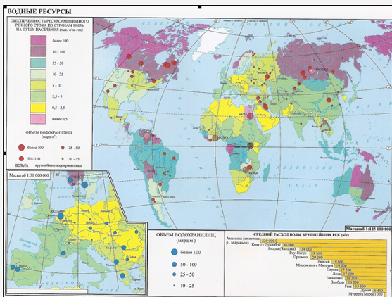

Задание № 2. Работа с атласом. Группа 3
1.Проанализируйте карту: «Минеральные ресурсы». С чем связана закономерность их размещения?
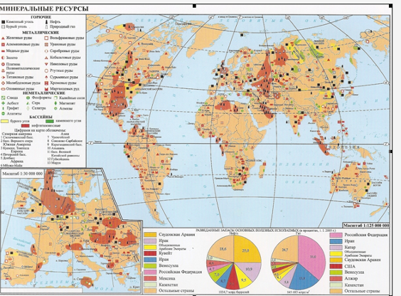

Задание № 2. Работа с атласом. Группа 4
1. Проанализируйте карту: «Ресурсы Мирового океана». Каково его значение в хозяйственной деятельности человека?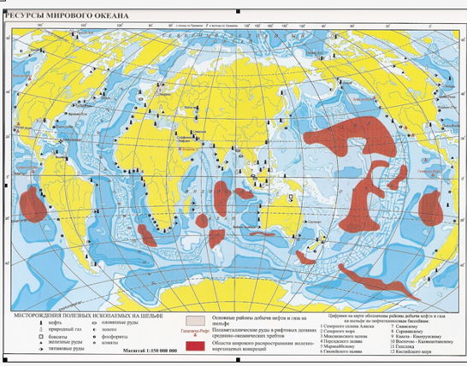

Приложение 2.
Долгосрочный приоритет 5: ЭНЕРГЕТИЧЕСКИЕ РЕСУРСЫ

Богатство - не в самом обладании богатством, а в умении целесообразно пользоваться им
Сервантес.
Казахстан обладает огромными запасами природных и особенно энергетических ресурсов. На территории нашей страны есть месторождения нефти и газа, которые выводят нас в первую десятку нефтяных стран. В Казахстане также есть крупные запасы угля, урана, золота и других ценностных минералов. У нас большой потенциал использования солнечной и ветровой энергии
Несмотря на это, мы не можем обеспечить наши внутренние потребности на протяжении уже ряда лет. Это следствие системы распределения, которая была создана в советский период, а также отсутствия у нас необходимой инфраструктуры.
Аналогичным образом отсутствие необходимых коммуникаций для экспорта нефти и газа на международные рынки резко уменьшает нашу возможность получать большие средства для реализации наших планов развития.
Стратегия использования энергетических ресурсов будет включать в себя следующие элементы
Первое Мы заключим долгосрочное партнерство с главными международными нефтяными компаниями для привлечения лучших международных технологий, ноу-хау и крупного капитала, чтобы быстро и эффективно использовать наши запасы Ряд крупных контрактов мы уже подписали, другие находятся в стадии подготовки
Мы ищем партнеров на долгосрочную перспективу, чьи задачи совпадают с нашими планами. В контрактах мы будем жестко и разумно отстаивать интересы Казахстана, экологию, занятость и подготовку нашего персонала, необходимость решения ряда социальных задач.
В использовании наших природных ресурсов мы заинтересованы в прозрачных соглашениях, соответствующих лучшей мировой практике и отвечающих интересам Казахстана.
В этом - гарантия стабильности наших доходов и справедливости контрактов, а также поддержки мирового сообщества.
Вторая часть нашей стратегии - создание системы трубопроводов для экспорта нефти и газа. Только большое количество независимых экспортных маршрутов может предотвратить нашу зависимость от одного соседа и монопольную ценовую зависимость от одного потребителя
Третье, наша стратегия по использованию топливных ресурсов направлена на привлечение интересов крупных стран; нового сообщества к Казахстану и его роли в качестве нового поставщика топлива. В этом случае компании и страны, которые будут инвестировать развитие нашего нефтегазового бизнеса, включают США, Россию, Китай, Японию государства Западной Европы. Экономические интересы этих стран и компаний в экспорте наших ресурсов на регулярной основе будут способствовать развитию независимого и процветающего Казахстана.
В-четвертых, мы с привлечением опять-таки иностранных инвестиций будем форсировать создание и развитие внутренней энергетической инфраструктуры, решать проблемы самодостаточности и конкурентной независимости. И, наконец, в-пятых, стратегия подразумевает крайне окончательное использование будущих доходов от этих ресурсов.
Мы должны иметь строгий контроль, за своими стратегическими ресурсами жить экономно и по-хозяйски использовать средства, откладывая часть из них для наших будущих поколений.

